2001福建省高中化学竞赛初赛试题
一． （1）石灰（2分） 3Ca(OH)₂＋2H₃AsO₃＝6H₂O＋Ca₃(AsO₃)₂（2分）
（2）6Zn＋6H₂SO₄＋As₂O₃＝6ZnSO₄＋3H₂O＋2AsH₃（2分） 2AsH₃＝2As＋3H₂（l分）
（3）FeSO₄＋MgO＋H₂O＝Fe(OH)₂＋MgSO₄（2分） 4Fe(OH)₂＋O₂＋2H₂O＝4Fe(OH)₃（1分）
二、1. CrO₃ + 3Fe^{2＋} + 6H＋ = Cr^{3＋} + 3Fe^{3＋} + 3H₂O
W_{FeSO47H2O}/W_{CrO3} = 3M_{FeSO47H2O}/M_{CrO3} = 3×278/100=8.34（2分）
按铁氧体组成需2mol M^{3＋}（Cr^{3＋} + Fe^{3＋}）1 mol Fe^{2＋}
由上式得1 mol CrO₃ 产生 1 mol Cr^{3＋} 、3 mol Fe^{3＋} , 因此需 2mol Fe^{2＋}
W_{FeSO47H2O}/W_{CrO3} = 2M_{FeSO47H2O}/M_{CrO3} = 2×278/100=5.56
所以至少需加（8.34+5.56）=13.9倍质量的FeSO₄7H₂O（2分）
2.要使还原反应发生,首先保证Fe^{2＋}不沉淀
[OH－]≦$\sqrt{\frac{k_{\text{sp}}}{\left[{\text{Fe}}^{2+}\right]}}=\sqrt{8\text{.}0×{\text{10}}^{−\text{16}}}$ pH≦6.45 （1分）
因E_{Cr2O7}^{2－}_{/Cr}^{3＋} 受[H＋]影响,必须保证E_{Cr2O7}^{2－}_{/Cr}^{3＋}在$ε^{ο}$_{Fe}^{3＋}_{/ Fe} ^{2＋}=0.77v以上
0.77<1.33+0.0592/6lg[H＋]¹⁴ [H＋]>8.8 ×10^{－5} pH<4.05 （2分）
所以 pH值应小于4.05 （1分）
3.pH值较高,保证Fe^{2＋} Cr^{3＋} Fe^{3＋}能够完全沉淀,但pH值又不能太高,防止Cr(OH)₃将溶解生成
Cr(OH)－₄ ，因此控制pH在8～10 。 （2分）
三1．称取1.896gSnCl₂固体，溶于约30mL浓HCl中，然后用少量水洗三次，并全部转移入100mL容量瓶中，配成100mL溶液，然后加入少量Sn粒以防止它氧化。
2．26HClO₃＝15O₂＋8Cl₂＋10HClO₄＋8H₂O
Cl₂＋2KI＝2KCl＋I₂ I₂＋5Cl₂＋6H₂O＝2HIO₃＋10HCl
四（10分）（1）N₂H₄＞P₂H₄＞C₂H₄。（2分）
（2）NH₄HCOO（2分，写成NH₄N₃、NH₄H都可给分）
（3）NH₄NO₃，硝酸甘油酯，TNT，苦味酸，火棉等。任意写出三种具体爆炸威力的物质均给分。（3分）
（4）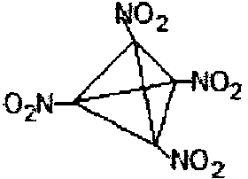（3分）（其它合理的结构也可给分）
五1）
(2）分子晶体；因为它靠(SN)_{n}分子彼此间的分子作用力维系成晶体
（3）线型；因为是由线型分子整齐有序排列形成的晶体，在线伸长方向及其垂直方向上导电率相差巨大，如为立体结构，不会如此；而从S₂N₂结构推知，它也不可能是平面形，只能是线型
七X：CuSO₄·3H₂O；Y：Cu₂O（各2分）
推理一：由置换反应所给数值可列式：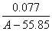×(A＋96.07＋18.02n)＝2.137 ①
设氧化物为AO_{m/2}（m为自然数），可列式：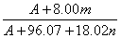＝0.3349 ②
由①②得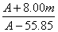＝9.295，根据m＝1，2……讨论，只有m＝1时才有合理金属；再求出A、n。（共5分）
推理二：先列式①，根据n＝1，2……讨论，只有n＝3时才有合理金属，确定X；再根据X的相对分子质量和Y的含量可确定Y。
八D.对甲氧基甲苯 E ɑ-羟基乙苯 F对甲基苯酚
九。1．1－苯基－1－羟基－2－丙胺（2分）2．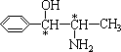 4种（各1分）
3．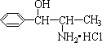（1分）4．A：－CHO；B：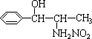（各2分）
十、1．（4分）
（2分）
注：标不标对映体得分相同。
2． （各1分）

《2004年福建省化学竞赛预赛试题》参考答案
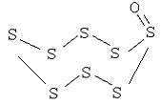
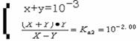
1、1. A
2．3SiCl₄ +2N₂ +6H₂= Si₃N₄ +12HCl
3SiO₂ + 2N₂ + 6C = Si₃N₄ +6CO
3.：A：原子 B、C、D：高温、热稳定性好、高强度、超硬度、耐磨损、耐腐蚀等任三种。 E：8－x。由（6－X）×4＋x×3＋x（－2）+y（－3）=0求得
2、1．C 2．B 3．290nm或紫外区；氮的氧化物(或NO_{X} x=1～2，；氟里昂或氟氯烃，氟氯甲烷；PbS+4O₃=PbSO₄+4O₂ 3SO₂+O₃=3SO₃ 3、1.
2S₈O = SO₂ + 15 S 2.解法一：设硫酸的总浓度为X mol/L，硫酸根浓度为y mol/L
H₂SO₄ H⁺ + HSO₄—（完全电离）
HSO₄—H⁺ + SO₄^{2—}
X—Y X+Y Y
所以解出X=5.24x10^{—4}mol/L
所以此时雨水中硫酸的浓度为5.24x10^{—4}mol/L
解法二：[H⁺]=C_{H2SO4} +[ SO₄^{2—}]+[OH—] =[ HSO₄—]+2[ SO₄^{2—}]+[OH—]
因为HSO₄—H⁺ + SO₄^{2—}
10^{—3}[ SO₄^{2—}]= 10^{—2.00}[HSO₄—]\[HSO₄—]= 10^{—1.00}[ SO₄^{2—}] [H⁺]=10^{—1.00}[ SO₄^{2—}] +2[ SO₄^{2—}]+[OH—] 10^{—3}=10^{—1.00}[ SO₄^{2—}] +2[ SO₄^{2—}]+ 10^{—11}
[ SO₄^{2—}]=4.76x10^{—4}mol/L [HSO₄—]= 4.65x10^{—5}mol/L C_{H2SO4}=[ HSO₄—]+[ SO₄^{2—}]
=4.76x10^{—4}+ 4.76x10^{—5}
=5.23 x10^{—4}(mol/L)
3. Ca(OH)₂ + SO₂ = CaSO₃·1/2H₂O(s) + 1/2 H₂O
2 CaSO₃·1/2H₂O +O₂+ 3 H₂O = 2 CaSO₄·2H₂O(s)
4．SO₃^{2—}+ Cl₂ + H₂O = SO₄^{2—}+2Cl—+2H⁺
鉴定：1.取1~2ml反应液于离心试管中，滴加Ba(NO₃)₂得到白色沉淀，加稀HNO₃不溶，说明含有SO₄^{2—}，加过量Ba(NO₃)₂使SO₄^{2—}沉淀完全。
2.离心分离，在清液滴加Ba(NO₃)₂检验SO₄^{2—}是否沉淀完全。
3.在离心分离清液中加入AgNO₃，得到白色沉淀，加HNO₃不溶，则说明溶液中含Cl—
4、1.Cu：3d¹⁰4s¹
2.兰色→白色→黑色→红色
CuSO₄·5H₂O；CuSO₄·3H₂O；CuSO₄·H₂O；CuSO₄；CuO；Cu₂O+1/2O₂
3.久之则铁锅上会沉积出一层铜
Fe + Cu^{2＋} = Fe^{2＋}+ Cu
主要副反应； Fe + 2H＋ = Fe^{2＋}+ H₂
Fe^{2＋}+ 2H₂O = Fe(OH)₂ +2 H＋）
Fe + 2Cu^{2＋}+ 2H₂O = Fe^{2＋}+ 2H＋+ 2CuOH
4.A溶液为NH₃与少量CO₂的水溶液。
5、1.2 KNaC₄H₄O₆+5O₂=2KNaCO₃ +6CO₂ +4H₂O
（或2KNaC₄H₄O₆·4H₂O+5O₂=2KNaCO₃ +6CO₂ +8H₂O）
KNaCO₃ +2HCl=KCl +NaCl + CO₂ +H₂O
HCl+NaOH =NaCl + H₂O
2.计算试样中KNaC₄H₄O₆·4H₂O的质量分数。
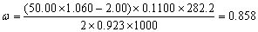
6、C、D、B、C、B、
7、（1）H₂(g)+O₂(g)=H₂O(g) (a)
N₂H₄(g)+O₂(g)=N₂(g)+2H₂O(g) (b)
CH₃OH（l）+O₂(g)=CO₂(g)+2H₂O(g) (c)
a、b生成产物均无污染，但b所用燃料的价格高。
c、生成CO₂(g)造成温室效应
（2）燃料燃烧为放热过程Δ_{r}H_{m}＜O，故Δ_{r}S_{m}＜O
当温度升高E减少。
8、 (a)CH₃MgI或CH₃MgBr、CH₃MgCl；H₂O/H＋
(b)H＋，Δ
(C)HBr，过氧化物
(d)NaC≡CH
(e)H₂/Pd-BaSO₄，喹啉（或其它）
(f)(1)B₂H₆或BH₃(2)H₂O₂，OH－
(g)HBr或PBr；Br₂/P
(h)NaCN（不能写成HCN）
(i) H₂O/H＋
(j)CH₃CH₂OH/H₂SO₄，Δ
9、（1）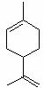 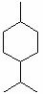
（2）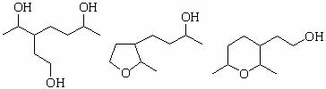
（3）LiAlH₄；H₃O⁺（或NaBH₄；H₃O⁺或Na/C₂H₅OH；H₃O⁺）
10、（1）（a）Br₂, Fe或FeBr₃
(b) 2HNO₃/H₂SO₄ 加热
(c) 2HNO₃/H₂SO₄ 加热
E；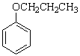
(2)
D：3-硝基-4-丙氧基苯胺
甜味剂P4000：5-硝基-2-丙氧基苯胺，
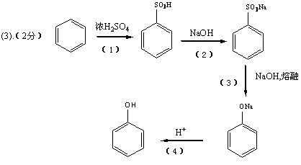
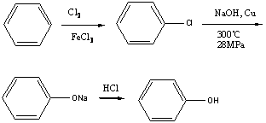
（4）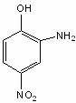＋CH₃CH₂CH₂I
《2005年福建省化学竞赛预赛试题》参考答案
1、（1）含氟牙膏中含NaF、SnF，可与牙齿反应，生成溶解度更小的Ca₅(PO₄)₃F，在有机酸中更稳定，难溶解。
Ca₅(PO₄)₃OH + F－== Ca₅(PO₄)₃F + OH－
（2）不是。摄入过量的氟会带来氟斑牙、氟骨症
（3）用气体HF腐蚀玻璃，可得到不透明的毛玻璃画
4HF +SiO₂ == SiF₄ + 2H₂O
3SiF₄+ 4H₂O ==H₄SiO₄↓+ 2H₂SiF₆
2、（1）设此配合物为100 g。
n_{Co} = 21.4 / 58.93 = 0.363 (mol)
n_{H} = 5.5 / 1.01 = 5.4 (mol)
n_{N} = 25.4 / 14.01 = 1.81 (mol)
n_{O} = 23.2 / 16.00 = 1.45 (mol)
n_{S} = 11.64 / 32.06 = 0.363 (mol)
n_{Cl} = 12.86 / 35.45 = 0.3627 (mol)
将以上各n_{x}分别除以0.363可得Co∶H∶N∶O∶S∶Cl =1∶15∶5∶4∶1∶1
并算出此配合物摩尔质量恰好为275.64 g·mol^{－1}。所以此配合物的化学式是CoClN₅H₁₅SO₄
（2）因为Ba²⁺ +SO₄^{2＋}=BaSO₄↓说明SO₄²⁻在外界，因为配合物不与AgNO₃及稀碱溶液反应，说明Cl⁻和NH₃在内界，所以配合物的分子式为[CoCl(NH₃)₅]SO₄。
Co 3d⁷4s²、Co³⁺、Cl－）、NH₃、SO₄^{2－}
3、（1）CaO + H₂O = Ca(OH)₂
3S + 3Ca(OH)₂=2CaS + CaSO₃ + 3H₂O
(x－1)S + CaS=CaS_{x}
多硫化物随x升高显橙色至樱桃红色。
S + CaSO₃=CaS₂O₃
（2）CaS_{x} + H₂O + CO₂=CaCO₃ + H₂S_{x}
H₂S_{x}=H₂S+ (x－1)S¯
4、（1）
正极：碳；负极：铁；
Fe－2e = Fe²⁺
O₂+2H₂O+4e = 4OH－
Fe²⁺+2OH－= Fe(OH)₂
Fe(OH)₂+O₂=2Fe₂O₃ + 4H₂O
或：
Fe－2e = Fe²⁺
Fe²⁺－e = Fe³⁺或Fe－3e = Fe³⁺
O₂+2H₂O+4e = 4OH－
Fe³⁺+ 3OH－ =Fe(OH)₃
4Fe(OH)₃= 2Fe₂O₃ + 4H₂O
（2）a. 9Fe + 4NaNO₂ + 8H₂O=3Fe₃O₄ + 4NH₃ + 4NaOH
b.升温加快NaNO₂氧化速率。
5、1．因为反应方向是体积减少的方向,因此应采用高压；
惰性气体如甲烷等的增加相当于减少总压,对该反应不利,因此,应定期排空循环气
虽然高温对反应不利,但反应尚未达到平衡,因此,高温有利于提高反应速率。
2. 反应吸热,可采用高温,这不但有利于提高反应速率(1分),且对提高转化率有利.(但考虑到催化剂的烧结，温度不能太高)；
正向反应往体积增加的方向,因此,不宜采用高压,而应用常压,加入惰性气体有利于平衡向右移动.因此,不必排空,相反,可加入惰性气体以提高转化率。
6、解依据等物质的量规则：
n（AgNO₃）= n（NaCl）
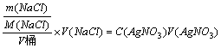
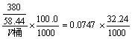
故V桶=380×100.0 /（58.44×0.0747×32.24）= 270（升）
7、(1)B₂O₃；H₃BO₃
(2)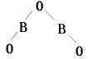；键距B－O_{c}＞B-O_{b}；B-O_{b}有双键性质
(3)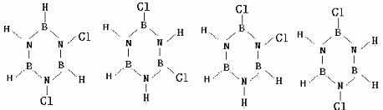
8、(1)+6
(2)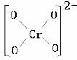；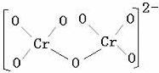
(3)八面体；顺磁性（或画出图）
(4)四面体或画出八面体配位结构
[Cr(H₂O)₆]Cl₃；[Cr(H₂O)₅Cl]Cl₂•H₂O；[Cr(H₂O)₅ Cl₂]Cl•2H₂O；
[Cr(H₂O)₅ Cl₂]Cl•2H₂O有立体异构
2008年福建省高中学生化学竞赛预赛试题答案及评分标准
一．填空（10分）
1．(1) Al³⁺代替Si⁴⁺后多了用以平衡电荷的一个额外质子（2分）
2．石墨和金刚石。（2分）
3．铬酸铅。（2分）
4．（4分） 有几种可能：
（2分）(1) 含$S_{2}O_{3}^{2−}$ $S_{2}O_{3}^{2−}$+ 2H⁺ = H₂SO₃ + S
（1分）(2) 含S²⁻和${\text{SO}}_{3}^{2−}$ ${\text{SO}}_{3}^{2−}$+ 2S²⁻ + 6H⁺ = 3S + 3H₂O
n (${\text{SO}}_{3}^{2−}$) / n (S²⁻) > 1/2
（1分） (3) 含S²⁻和$S_{2}O_{3}^{2−}$ n ($S_{2}O_{3}^{2−}$) / n (S²⁻) > 1/2

二．（10分）
1．根据溶度积原理（2分），该反应可以发生， 反应方程式为
SrSO₄ + 2NH₄HCO₃ = SrCO₃ ↓ + (NH₄ ) ₂ SO₄ +CO₂ ↑ +H₂O，（2分）
SrCO₃ + 2HCl ＝ SrCl₂ +H₂O + CO₂ ↑ （2分）
SrCl₂ + 2NH₄HCO₃ ＝ SrCO₃ ↓ + 2NH₄Cl +H₂O +CO₂ ↑ （2分）
2．在催化剂的作用下反应方程式为: （2分）
SrCO₃ + 2NH₄Cl ＝ SrCl₂ + (NH₄ ) ₂CO₃
SrCl₂ + 2NH₄HCO₃ ＝ SrCO₃ ↓ + 2NH₄Cl + CO₂ ↑ +H₂O

三．（10分）
1．石灰岩的形成是CaCO₃的沉积结果，海水中溶解一定量的CO₂，因此CaCO₃与CO₂，H₂O之间存在着下列平衡：
CaCO₃(s) + CO₂(g) + H₂OCa(HCO₃)₃(aq) （1分）
海水中CO₂的溶解度随温度的升高而减小，随压力的增大而增大，在浅海地区，海水底层压力较小，同时水温比较高，因而CO₂的浓度较小，根据平衡移动的原理，上述平衡向生成CaCO₃方向移动，因而在浅海地区有较多的CaCO₃沉淀。（2分）
深海地区情况恰相反，故深海底层沉积的CaCO₃很少。（1分）
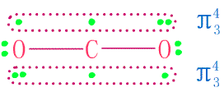
2．两个∏₃⁴（1分）
（1分）
3．设：碳酸真实的第一步解离常数为K_{a1}′
K_{a1}= [H⁺][HCO₃⁻] / [ H₂CO₃+ CO₂] = 4.45×10⁻⁷（2分）
据题意： [ CO₂] / [H₂CO₃] = 601
真实的K_{a1}′= [H⁺][HCO₃⁻] / [ H₂CO₃] = 602 ×4.45×10⁻⁷
= 2.68×10⁻⁴ （2分）

四．（10分）
1．4Na₂SO₃＝3Na₂SO₄＋Na₂S，由于Na₂S的碱性较强。（2分）
2．将加热过的产物溶于水，检验溶液中是否含有SO₄ ^{2－}、S^{2－}
SO₄^{2－}离子的检出：SO₄^{2－}＋Ba²⁺＝BaSO₄ ↓ 不溶于盐酸。（1分）
S^{2－}离子的检出：（1分）
方法1： 加沉淀剂：S^{2－}＋ Pb²⁺＝PbS↓ (黑) 其他特征沉淀剂也可得分。
方法2: 醋酸铅试纸变黑
方法3：加盐酸S^{2－}＋2H+＝H₂S↓（可闻到硫化氢特殊气味）
3. 因为亚硫酸盐浆液以亚硫酸和酸性亚硫酸盐的混合液为蒸煮剂，在蒸煮过程中会产生SO₂，与有机色素结合为无色化合物。（2分）
- 3Ca(OCl)₂=Ca（ClO₃）₂ + 2CaCl₂ （1分）
ClO⁻的歧化速率与温度有关，温度愈高，歧化越快，温度高漂白液分解，氯耗增加，所以温度不能高。（1分）
5. 加Na₂S₂O₃ （1分）
2Ca(OCl)₂ + Na₂S₂O₃ + H₂O = 2CaCl₂ + Na₂SO₄ + H₂SO₄ （1分）

五．（10分）
1、
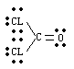
成键电子对数：4 （1分）
未成键电子对数：8 （1分）
2、三角形（1分）
3、VB法
⑴中心原子C采用SP²杂化（1分）
⑵形成σ键（1分）
⑶形成π键（1分）

C 2S²2P² (SP²)¹ (SP²)¹ (SP²)¹ (2P_{z})¹
σ
Cl 3S²3P_{y}²3P_{z}²3P_{x}¹
π
σ
σ
Cl 3S²3P_{y}²3P_{z}² 3P_{x}¹
O 2S²2P_{y}² 2P_{x}¹ 2P_{z}¹

4、成键：3个σ （1分）
1个π（1分）
5、由于电子排斥作用，C=O＞C－Cl （1分）
6、预测∠ClCO＞∠ClCCl,即∠ClCO＞120º，而∠ClCCl＜120º （1分）

六（10分）
本题印刷时漏印下列已知条件：
已知有关物质的Δ_{f}H(298 K)/kJ·mol⁻¹为:
CaC₂（s）：-60， CO₂（g）：-393， H₂O（l）：-285， C₂H₂（g）： 227，
CaO（s）：-635， CaCO₃（s）：-1207， CO（g）：-111
考试中未能紧急通知各考室的地区本题不计分，试卷总分以90分计。此变动不影响各地市进入夏令营复赛的名额。

1. 制取1 mol C₂H₂(g)需3 mol C(s)（36 g ） (1分)
反应3C(g)+3O₂(g) →3CO₂(g) (1分)
Δ_{r}H(298 K,(4))=-1179 kJ (1分)
2. 虽然燃烧1 mol C₂H₂(g)放热多于燃烧3 mol C(s)。但反应
（1）Δ_{r}H(298 K,(1))=179 kJ (1分)
（2）Δ_{r}H(298 K,(2))=464 kJ (1分)
（3）Δ_{r}H(298 K,(3))=-63kJ (1分)
即制取1 mol乙炔还需消耗(179+464)kJ热量，且有63kJ热量散失，不能完全利用。故若单纯作为燃料并不合算。 (1分)
3. 三个反应的熵变均大于零。 (1分)
反应（1）和（2）是吸热反应，因此高温有利于反应。 (1分)
反应（3）是放热反应，因此常温有利于反应。 (1分)

七．（10分）
HA的总量为: 0.1100×24.60=2.706(m mol)
当滴入NaOH溶液11.00ml 时已知pH=4.80, 即溶液中
A⁻ 的量为: 0.1100×11.00=1.210(m mol) (2分)
则HA的量为: 0.1100×24.60-0.1100×11.00=1.496(m mol) (2分)
4.80=pKa+$\text{lg}\frac{1\text{.}\text{210}}{1\text{.}\text{496}}$ (4分)
∴ pKa=4.80+0.09=4.89 (2分)

八．(5分)
- 本小题3分
B和C属于Z，E异构体（或答：属于顺反异构体）（1分）
- 本小题1分，凡与本答案有异者均不给分。 (E)-3-乙基-1-氯-1-戊烯-4-炔-3-醇
- 本小题1分。是 或答：存在旋光异构体（对映异构体）

九．（12分）
1．本小题8分，其中A～F各1分（计6分），G～J各0.5分（计2分）
2．本小题3分，每个反应0.5分。
C→D氧化反应，C→E取代反应，C→F取代反应，E→G取代反应，E→H消去反应，H→I加成反应
3．本小题1分
用气体吸收装置处理氯化氢（0.5分）。（只要答出“气体吸收装置”即给分）；
所需试剂：氢氧化钠（或氢氧化钾，用分子式NaOH，KOH表示亦给分）（0.5分）

十．（13分）
- 本小题3分，A～C各1分
- 本小题7分，其中化合物6－8的结构式和空格D－G每个1分
- 本小题3分

9、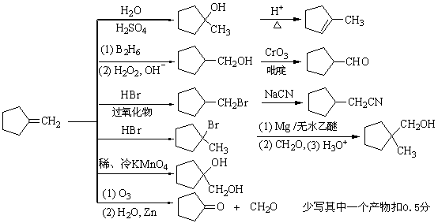
10、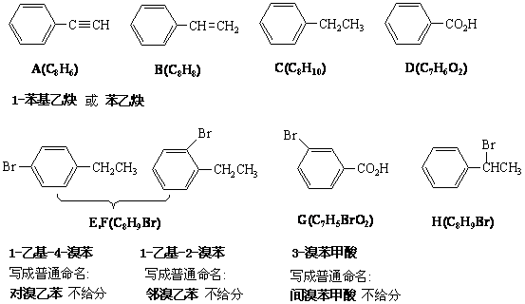
11、1．
A：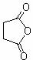、AlCl₃
B：Zn(Hg)/HCl
C：SOCl₂或PCl₃、PCl₅
D：AlCl₃
E：NaBH₄(或LiAlH₄)、H₃O＋或H₂/Pd
F：H₂SO₄/Δ（或H＋/Δ）
G：Br₂/hυ或NBS/hυ，其中hυ也可写成高温或Δ
H：C₂H₅ONa/Δ或NaOH/C₂H₅OH，Δ
2． 本小题2分
方法（1）：以CH₃＋HICH₃I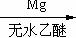CH₃MgI
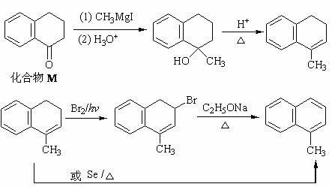
方法（2）：
依第1小题方法由化合物M制得萘
CH₃OH＋HICH₃I
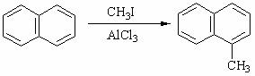
2009年福建省高中学生化学竞赛预赛试题答案及评分标准
福建省化学会
第1题．（10分）
(1) 氧化水解：（1分）
2Fe²⁺ + H₂O₂ + 4H₂O = 2Fe(OH)₃↓+ 4H⁺ （或通入空气加热氧化，O₂ 氧化）
加ZnO（1分）
中和调pH为5.2 （1分）
Fe³⁺ + 3H₂O = Fe(OH)₃↓+ 3H⁺ （1分）
Al³⁺ + 3H₂O = Al(OH)₃↓+ 3H⁺ （1分）
2Sb³⁺ ++ 2H₂O = (SbO)₂SO₄↓+ 4H⁺ （1分）
另外硅酸也一起沉淀 （1分）
(2) 除Cu²⁺ 和Cd²⁺
Cu²⁺+ Zn = Zn²⁺ + Cu （1分）
Cd²⁺+ Zn = Zn²⁺+ Cd （1分）
(3) 除Cl⁻
Ag₂SO₄ + 2Cl⁻ = 2AgCl↓+ （1分）
第2题．（9分）
2-1四氯化硅、锡极易发生水解反应，生成盐酸酸雾，液氨喷放后极易气化，并与HCl化合生成NH₄Cl浓烟，（1分）
SiCl₄＋2H₂O＝SiO₂＋4HCl↑；（1分）；写成SiCl₄＋4H₂O＝H₄SiO₄＋4HCl↑也可以。
SnCl₄＋3H₂O＝H₂SnO₃+4HCl↑ （1分）
NH₃＋HCl＝NH₄Cl （1分）
2-2发生SiH₄的燃烧反应，所以有火光出现：（1分）
SiO₂ + 2Mg == 2MgO + Si （1分）
Si + 2Mg = Mg₂Si （1分）
Mg₂Si + 4HCl = SiH₄↑ + 2MgCl₂ （1分）
自燃
SiH₄ + 2O₂ ==== SiO₂ + 2H₂O （1分）
所以有火光
第3题．（9分）
3-1 A. Ca(OH)₂ 1分（写成 CaO不给分）
B. Mg(OH)₂ 1分
C. MgCl₂ 1分
D. HCl气流 1分
E.无水MgCl₂ 1分（未写无水不给分）
3-2. 氧化镁离子电荷高、半径小，离子键强，熔点太高（2800℃），如采用氧化镁则能耗高，对材料的要求高，成本提高。 2分
3-3 CaCl₂在电解过程中起助溶剂作用，降低熔点，降低能耗。 2分

第4题．（10分）
4-1 四氧化二氮中N原子以sp²杂化 1分
2个π₃⁴键（或1个π₆⁸也可以） 1分
4-2
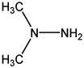 2分
4-3 C₂H₈N₂ + 2N₂O₄＝2CO₂ + 4H₂O + 3N₂ 2分
4-4 (CH₃)₂NH + HNO₂ =(CH₃)₂NNO + H₂O 1分
(CH₃)₂NNO + Zn + HCl = (CH₃)₂NNH₂ + ZnCl₂ + H₂O 1分
4-5 ZnCl₂ + 2N₂O₄ = Zn(NO₃)₂ + 2NOCl 2分

第5题．（10分）
5-1 本小题3分
（答案一）
理论上应把锆原子稍偏离体心位置，把锆原子画在体心位置给2分。

（答案二）
如果画出答案二晶胞给2分。
5-2 PbZrO₃ （3分）
5-3 锆原子配位数 为 6 （2分）
铅原子的配位数为12（2分）

第6题（12分）
6-1 或 （2分）
或 （2分）
，两者用亨利常数相联系。 （1分）
或
6-2 (2分)
或
当，p_{a}, 将kPa, kPa代入得
S₁=，S₂= （1分，每个0.5分）
（1分）
6-3 b（因为反应放热，则温度升高平衡向左移，S下降；另一方面，温度升高，氧溶解度下降，也造成S下降。）（选对答案即给满分，不需要文字解释 ） （1分）
6-4 比较小。 （1分）
在热带，因为人体散热较少，氧的结合度下降，因此体内静脉血与动脉血的颜色差别小。 （1分）
第7题．（10分）
ClO₃⁻ + 6 Fe²⁺ + 6 H⁺ = 6 Fe³⁺ + Cl⁻ + 3 H₂O (2分)
Cr₂O₇²⁻ + 6 Fe²⁺ + 14 H⁺ = 2Cr³⁺ + 6 Fe³⁺ + 7H₂O (2分)
1 ClO₃⁻ ~ 6 Fe²⁺ ~ 6e (2分)
$w(\text{KClO}3)=\frac{(\text{50}\text{.}\text{00}×0\text{.}\text{1500}−0\text{.}\text{1000}×8\text{.}\text{35})×\text{122}\text{.}\text{55}}{0\text{.}\text{1800}×6×\text{1000}}×\text{100}\text{\%}=\text{75}\text{.}\text{63}\text{\%}$ (4分)
註：列式2分，结果2分。 结果正确，未写1 ClO₃⁻ ~ 6 Fe²⁺ ~ 6e不扣分。
有效数字错扣1分。

第8题．(5分)
8-1 本小题3分，每个0.5分

8-2本小题2分
存在旋光异构体（或答：存在对映异构体，或答：是）１分
含１个手性碳原子 0.5分； 可能存在２个旋光异构体 0.5分

第9题．（8分）
9-1本小题5分，每个１分
重要更正：本题第2行，“该分子为链状化合物”应为“该分子为环状化合物”。
9-2本小题2分，每个１分
C：3-甲基-1-溴-2-丁烯 写成：1-溴-3-甲基-2-丁烯 或其他答案不给分
D：6-甲基-5-庚烯-2-醇 写成：2-甲基-2-庚烯-6-醇 或其他答案不给分
9-3本小题１分 乙二醛 或用结构式 OHCCHO表示

第10题．（17分）
10-1本小题7分，每个１分

10-2本小题10分，A—J每个１分

郑重声明；本试题及答案的版权属福建省化学会，未经福建省化学会化学竞赛负责人授权，任何单位或个人不得翻印、销售，不得在出版物或互联网上转载或用于商业用途，违者必究。

